ç

Jeu SNAKE
Rapport détaillé janvier 2018
Vincent PISANO
DUT 1

Sommaire
1 Introduction 2
2 Description des fonctionnalités 2
Le menu : 2
Les options : 3
Jouer : 3
Manger pastille 5
Passage de niveau 5
Game-Over 7
3 Structure interne : découpage des fichiers sources 8
graphique.c 8
jeu.c 9
main.c 10
serpent.c 11
4 Données du serpent 11
5 Conclusion 12

1 Introduction

Le sujet de ce projet consiste en la conception d'un jeu de serpent. Un jeu de serpent est un jeu dans lequel un serpent contrôlé par un joueur doit manger des pastilles présentes sur le terrain et cela sans toucher les bordures du terrain ou le corps du serpent lui-même sinon le joueur a perdu. Le joueur peut donc réessayer. Si le joueur mange toutes les pastilles présentes sur le terrain alors il a fini le niveau 1 et passe au niveau 2 ainsi de suite. C'est un jeu à jouer seul permettant d'améliorer sa motricité et ses réflexes.

2 Description des fonctionnalités

Menu

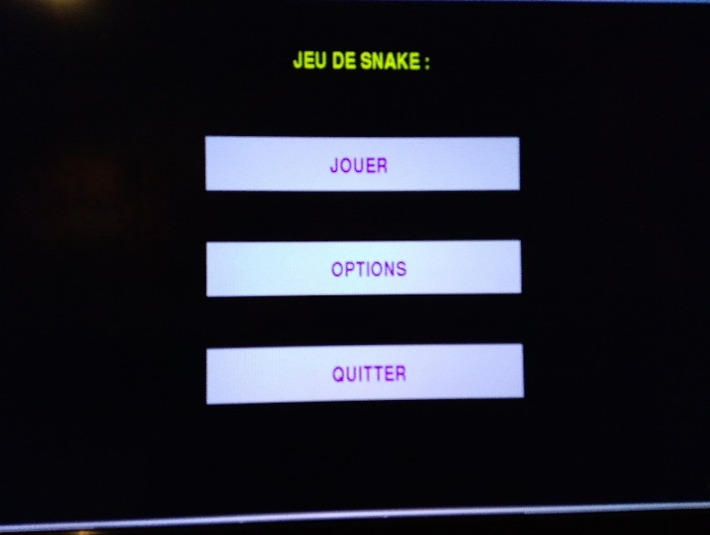

Permet au joueur de quitter le jeu de Snake, d’aller dans les options ou de jouer au jeu en lançant une partie.

Options

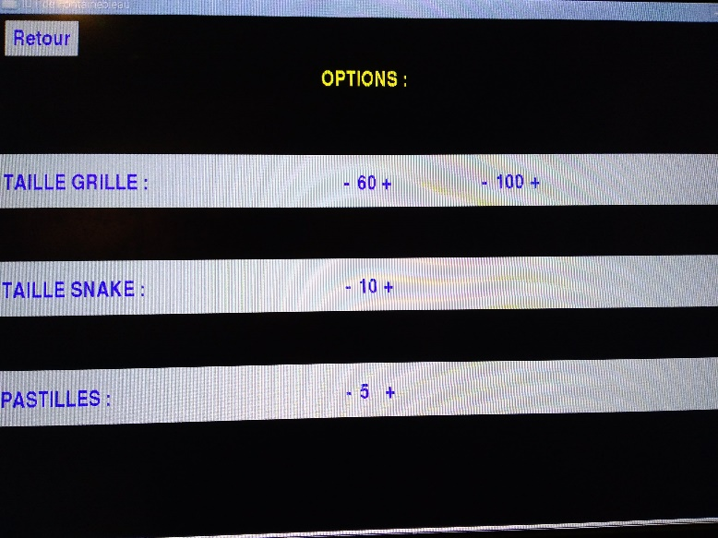
Permettent au joueur de modifier 3 éléments du jeu. La taille de la grille en hauteur puis en largueur, la taille du serpent de départ et aussi le nombre de pastilles placées au début du jeu.

Jouer

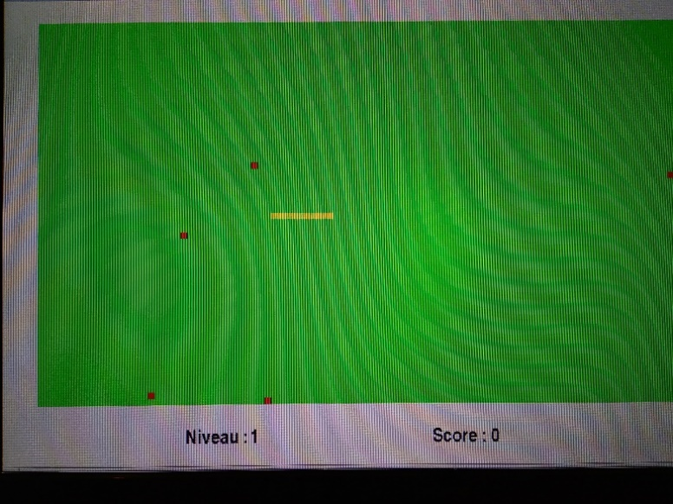
C’est la fonctionnalité principale de ce projet. Elle permet au joueur de déplacer le serpent, de manger des pastilles pour faire grandir le serpent. L’on quitte cette fonctionnalité seulement si le joueur appui sur échappe, alors le jeu revient au menu. S’il y a un Game over alors le jeu revient au menu et affiche le niveau et le score atteint.

Manger pastille

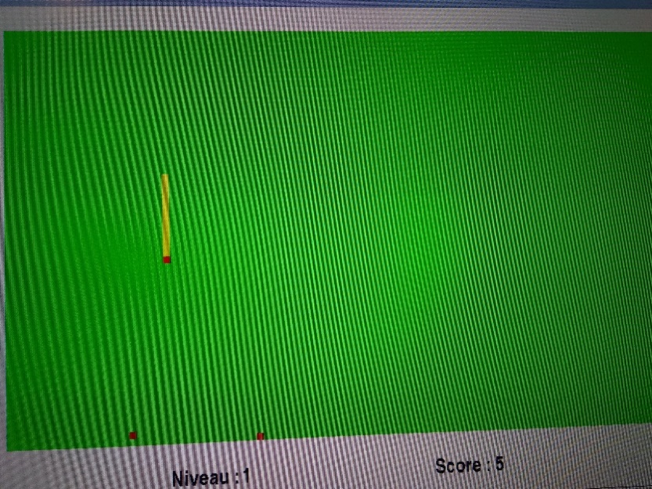
Si la tête du serpent est ajoutée sur une pastille alors la pastille est mangée par le serpent et celui-ci grandit de 2 segments.

Passage de niveau

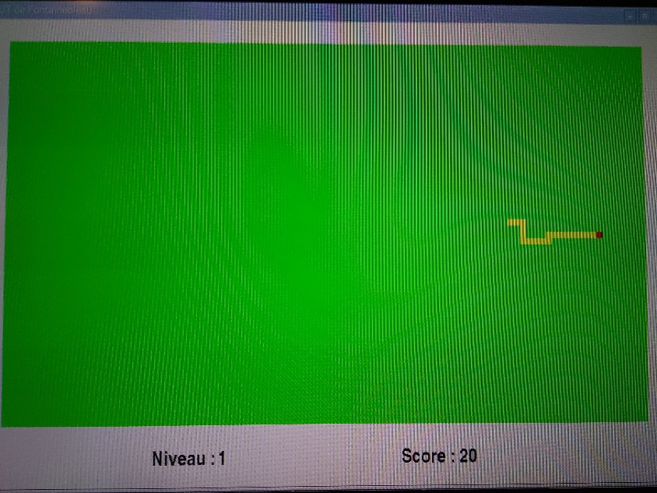

Le joueur peut passer au niveau supérieur en ayant mangé toutes les pastilles. Alors la partie se réinitialise avec une pastille de plus, avec un obstacle de plus et une vitesse du serpent légèrement supérieure.

Game Over

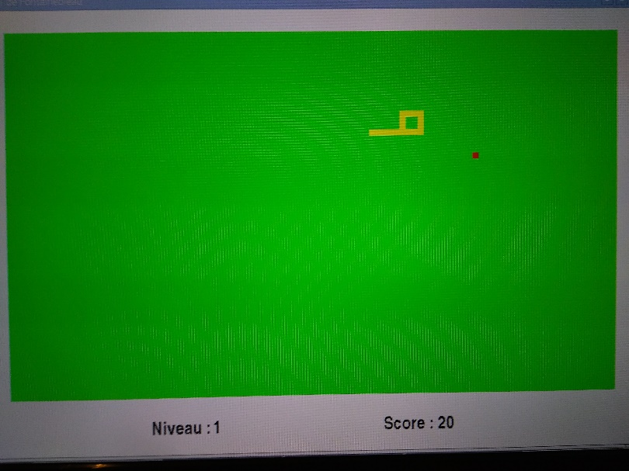

C’est l’une des deux fonctions mettant fin à la fonction jouer. Elle s’active seulement si la case de la tête du serpent est un segment en dehors du terrain où est déjà occupée par un segment du serpent comme sur la capture d’écran. De plus à partir du niveau 2 il y a des obstacles en gris qui apparaissent. Si la tête du serpent touche l’un de ces obstacles alors il y a Game over et la partie est terminée.

3 Structure interne (découpage des fichiers sources)

J'ai séparé mon projet en 4 fichiers sources :


graphique.c jeu.c serpent.c main.c

Chaque fichier.c est associé à un fichier .h de même nom. Dans les fichiers .h sont déclarés les prototypes et les constantes ainsi que les includes nécessaires aux fichiers.c.

Associé à
Fichier.c Fichier.h

graphique.c

Il gère le graphique pour afficher sur la console graphique tout ce que j'ai programmé en C.
Ce fichier est composé de 10 fonctions tels que :

- length qui donne la longueur d’un entier.

- inttostr qui convertit un entier en chaine de caractères à l’aide de la fonction length.

- menu qui affiche le menu et qui permet de détecter où le joueur clique pour savoir quelles fonctions il faudra ensuite activer. Le joueur peut cliquer sur jouer, options ou quitter. De plus si le joueur a perdu alors le menu affichera sous le titre : Jeu de Snake, le score et le niveau atteint en rouge.

- options qui affiche les options et permet au joueur de modifier 3 éléments du jeu. La taille de la grille en hauteur puis en largueur, la taille du serpent de départ et aussi le nombre de pastilles placées au début du jeu.

- actualiserOptions est une fonction liée à options qui permet de détecter quand le joueur appui sur le bouton + ou - et ensuite diminuer la valeur de la variable souhaitée.

- actualiserNiveau permet tout d’abord de générer le terrain aux dimensions souhaitées .Puis en fonction du niveau où est le joueur de dessiner les pastilles, les obstacles et aussi le serpent.

- actualiserleNiveau permet juste de rafraîchir le niveau lorsque le joueur passe d’un niveau à l’autre.

- actualiserleScore permet juste de rafraîchir lorsque le serpent mange une pastille le score qui augmente de 5.

- creerFenetreJeu permet de créer une fenêtre graphique aux dimensions souhaitées.

- jouer est la fonctionnalité principale de ce projet. Elle permet au joueur de déplacer le serpent comme il l’entend. De manger des pastilles pour faire grandir le serpent. L’on quitte cette fonctionnalité seulement si le joueur appui sur échappe, alors le jeu revient au menu. S’il y a un Game over alors le jeu revient au menu et affiche le niveau et le score atteint.

jeu.c

Il sert à toutes les fonctionnalités liées au jeu de Snake.
Ce fichier est composé de 4 fonctions tels que :

- genererPixel qui permet de générer aléatoirement une coordonnée en X et en Y.

- genererPastilles qui permet de générer une pastille à l’aide de la fonction genererPixel et qui vérifie que la place est libre en n’étant ni occupée par une autre pastille ou le Snake. J’utilise aussi cette fonction pour générer les pastilles mais avec une couleur différente, rouge pour les pastilles et grise pour les obstacles.

- isGameOver qui sert à déterminer s’il y a un Game over. Cela vérifie que la tête du serpent atteint un obstacle ou le corps même du serpent ou touche une des bordures du terrain de jeu. Si un de ces événements se produit alors il y a Game over.

- verifierManger qui vérifie que la tête du serpent atteint une pastille. Si oui, alors on sauvegarde la pastille et on décale toutes les pastilles après celle mangée pour libérer la dernière case et ainsi diminuer le nombre de pastilles de 1. Ensuite on donne la pastille que l’on a sauvegardé en paramètre de la fonction mangerPixel.

main.c

C'est à partir de ce fichier que le programme va débuter et lancer le jeu de Snake.

serpent.c

Le fichier gère tout ce qui est lier au serpent.
Ce fichier est composé de 3 fonctions tels que :

- initialSnake qui initialise le Snake qui est composé d’une taille, une direction et un corps.

- mangerPixel qui permet de manger des pastilles lorsque la tête du serpent atteint une pastille. Alors le serpent grandit de deux segments en augmentant sa taille de deux.

- deplacerSnake qui décale l’intérieur du corps du Snake de la tête à la queue d’une case chaque valeur du tableau. Cela supprime la dernière case, double la première et enfin je donne en fonction de la direction la nouvelle valeur de la tête.

4 Données du serpent

Le serpent est une structure comprenant le champ taille, direction et le corps qui est composée d’un tableau de Pixel (ces derniers possèdent un x et un y chacun). Ce corps permet de déterminer où est le serpent dans la console graphique. A chaque début de niveau le serpent est placé au centre du terrain et avec sa taille d’origine. Pour déplacer, théoriquement le serpent est une file, on supprime la queue et on ajoute une case au serpent à la tête. Mais pratiquement, je décale l’intérieur du corps du Snake de la tête à la queue de 1 case chaque valeur du tableau cela supprime la dernière case et double la première et enfin je donne en fonction de la direction la nouvelle valeur de la tête. Le tableau de valeur du serpent peut s’allonger de 2 segments lorsque l’on ajoute un segment par-dessus une pastille, « elle est mangée ». Pour faire manger le serpent tout d’abord je décale l’intérieur du corps du Snake de 2 pour ensuite mettre les 2 nouvelles valeurs (qui correspondent à l’allongement de 2 segments) près de la tête. La première valeur correspond simplement au cordonnées en x et y de la pastille mais la deuxième valeur dépend quant à elle de la direction du serpent lorsqu’il mange la pastille.

5 Conclusion

Ce projet m’a permis de comprendre et d’expérimenter la conception d’un jeu. Tout d’abord il a fallu analyser le sujet afin de définir la structure interne du projet. De plus le projet de Snake a élargi mes connaissances du langage C et aussi de la bibliothèque graphique. Cette dernière a facilité la détection de bugs dans le programme. Enfin la liberté accordée dans le code et la conception du jeu de Snake m’a inspiré.

